**{Ejercicios Básicos de Git}**

1. Crea una carpeta llamada ejercicio02 y sitúate en ella

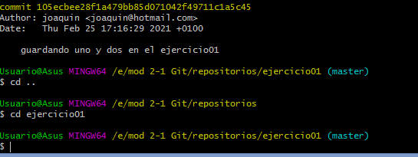

Vacío pantalla escribiendo: clear

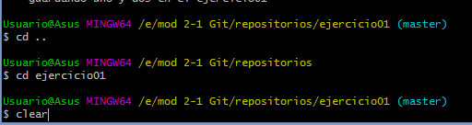

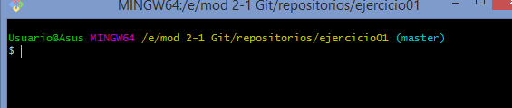

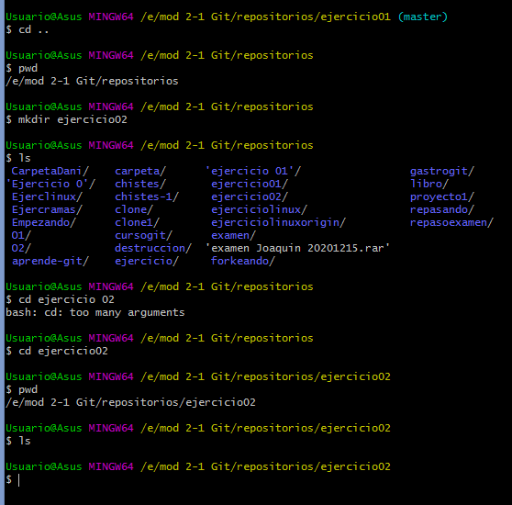

1. Inicializa un repositorio en la carpeta en la que estás

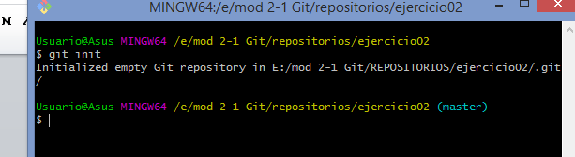

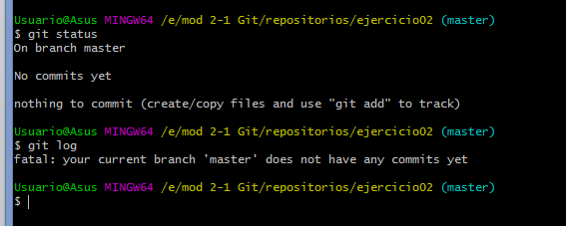

1. Crea tres archivos: readme.txt, copyright.txt y license.lic

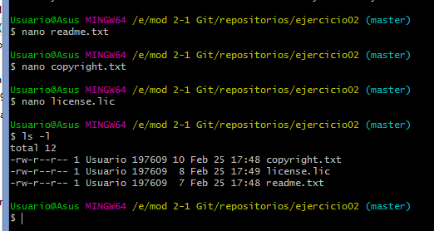

1. Añade esos tres archivos al staging área

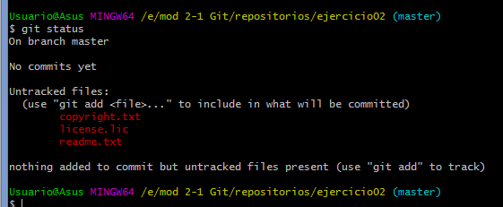

Esta vez escribo **git add .**

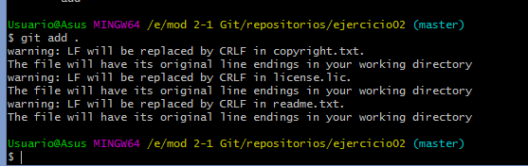

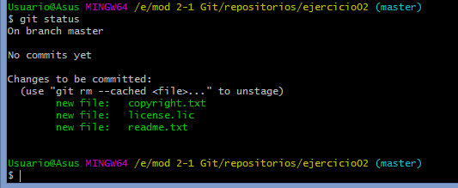

1. Haz un Commit con el mensaje "Comienzo proyecto, añadidos tres archivos iniciales".

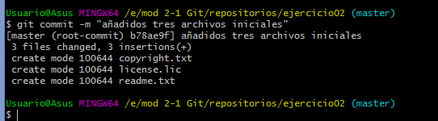

1. Comprueba tu commit con git log.

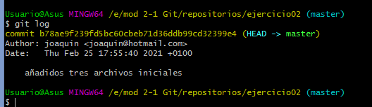

1. Crea otro archivo llamado index.html y añadelo al staging área

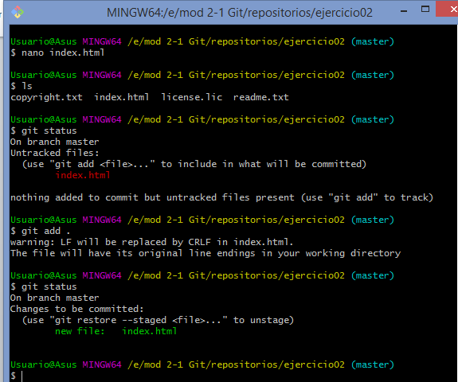

1. Muestra el contenido de readme.txt

Se hace a través del comando *cat<nombre>*

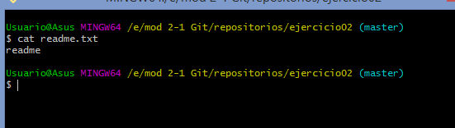

1. Cambia el nombre del archivo readme.txt a leeme.txt

Se hace a través del comando :

mv <nombreactual> <nombre nuevo>

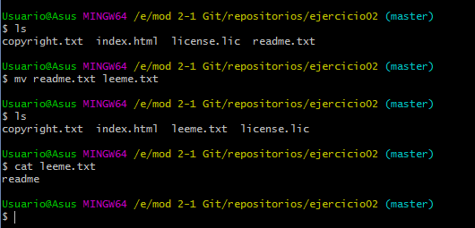

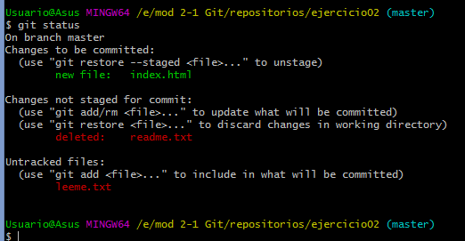

1. Haz un Commit con el mensaje "añadido index y renombrado leeme".

El index está aun en el staging área y el modificado leeme aún no está trackeado, así que haré un git add

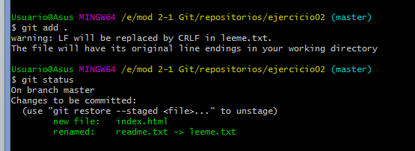

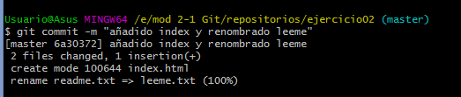

1. Comprueba tus commits con git log.

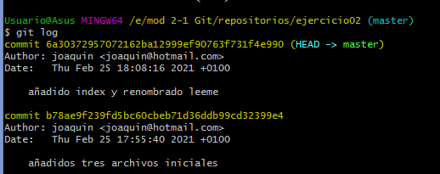

1. Añade un par de líneas de texto a leeme.txt y a copyright.txt

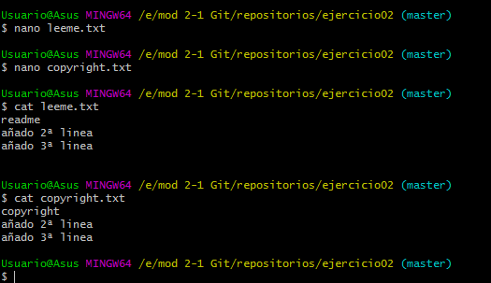

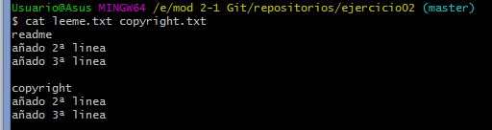

1. Añade los dos ficheros anteriores a la staging área

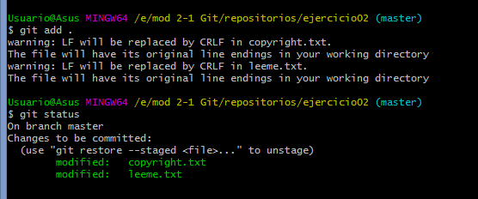

1. Los cambios que hemos hecho en copyright.txt no son correctos, vuelve a sacarlo de la staging área.

Como nos dice git, con el: git restore --staged <nombrearchivo>



1. Comprueba tu estado con git status

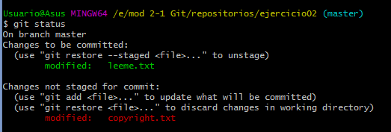

1. Modifica de nuevo copyright.txt con el texto que quieras y añádelo a la staging área de nuevo.

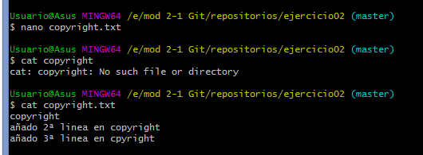

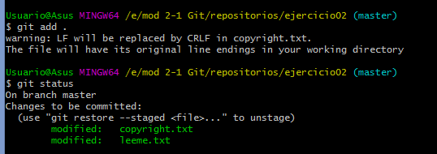

17 Saca copyright y léeme de la staging área y añádeles una 4ª línea

Con el git restore –staged .

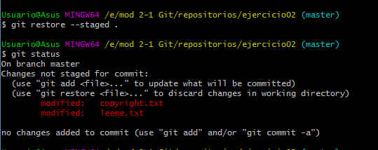

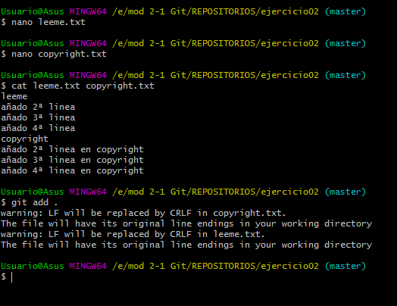

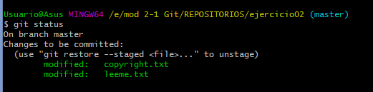

1. Haz un nuevo commit con el mensaje “modificados leeme y copyright"

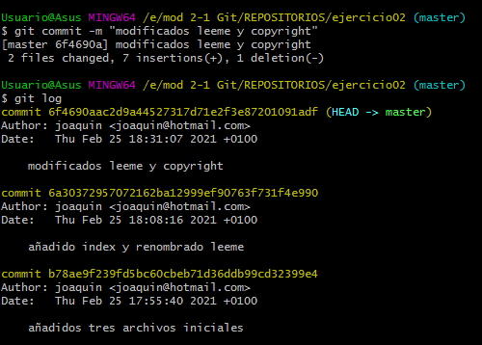

1. Ahora modifica el fichero index.html con el siguiente texto: “<TITLE> EJERCICIO DE GIT</TITLE>

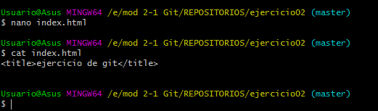

1. Añade el fichero al staging y área y haz un commit con el texto “insertado título en index.html”

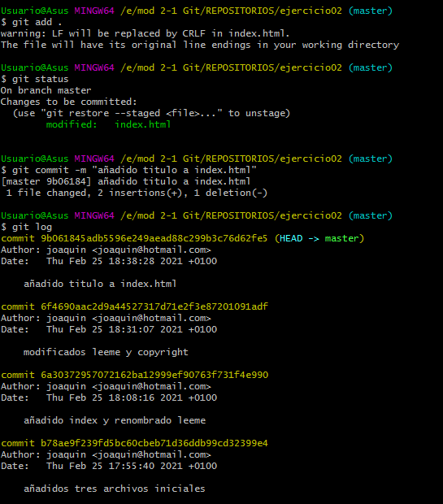

1. Cambia el mensaje del ultimo commit

Se usa el:

git commit --amend -m “<nuevo mensaje>” 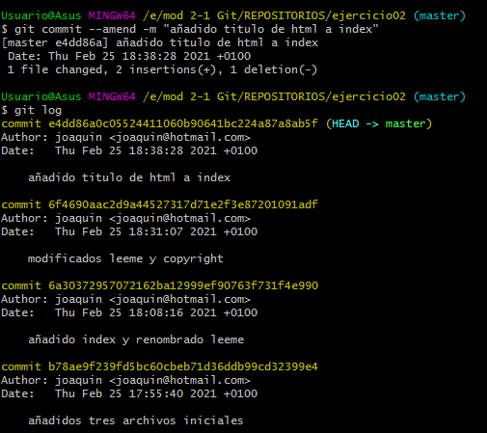

1. Muestra todos los commits en una línea cada uno

Se usa el:

Git log --oneline

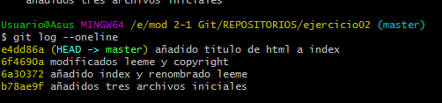

1. Muestra el autor de los commits

Se usa el git shortlog

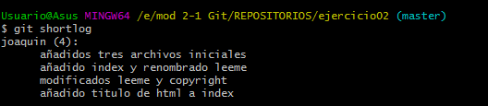

1. Muestra el autor de los commit que involucren al archivo leeme.txt

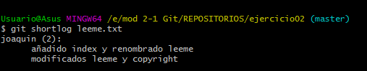

1. Muestra los cambios del penúltimo al último commit

Se usa el git diff HEAD~1

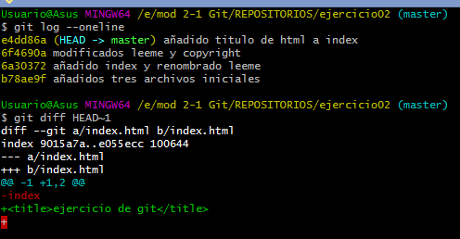

1. Muestra los cambios del antepenúltimo al último commit

Se usa el git diff HEAD~2

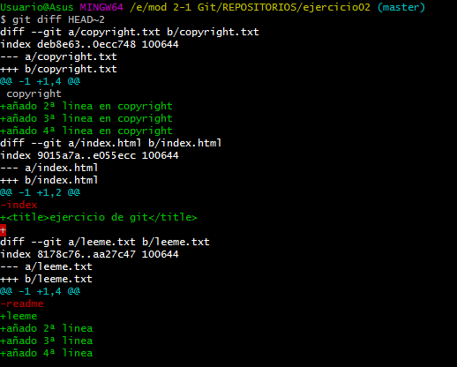

1. Muestra el último commit y los cambios del penúltimo al último commit

Se usa el git show

